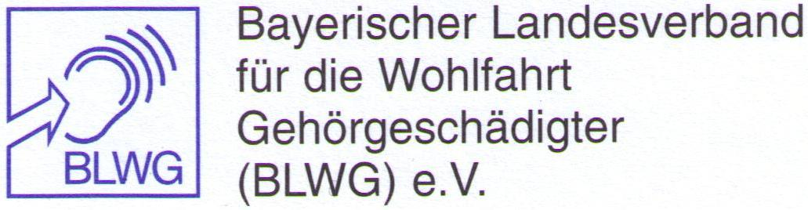

BLWG-Informations- und Servicestelle

für Menschen mit Hörbehinderung

Region 14 (München und Umland)

Haydnstraße 12
80336 München
Telefon (089) 54 42 61 - 30
Telefax (089) 54 42 61 - 31 Telefax (089) 54 42 61 - 31

iss-m@blwg.de
www.blwg.de

BLWG-Informations- und Servicestelle für Menschen mit Hörbehinderung

Postfach 15 01 06 ▪ 80042 München

29.07.2026

Der Sozialdienst für Menschen mit Hörbehinderung in Oberbayern wurde neu geregelt und umbenannt:

Informations- und Servicestellen für Menschen mit Hörbehinderung

Wer nicht oder eingeschränkt hört, ist in vielen Situationen benachteiligt oder ausgeschlossen. Die Auswirkungen sind enorm. Die damit verbundenen Probleme – zunächst ja auch nicht sichtbar - werden oft ignoriert. Dabei sind etwa 20% der Bevölkerung betroffen: Gehörlose, Schwerhörige, Spätertaubte, CI-Träger, Tinnitus-Geschädigte, Taubblinde und Hörsehbehinderte.

Unter der Leitung des Bezirks Oberbayern und mit Beteiligung von Vertretern der Selbsthilfeverbände sowie der Wohlfahrtspflege und der bestehenden Sozialdienste für Menschen mit Hörbehinderung wurde in den letzten Jahren das Konzept für ein Modellprojekt entwickelt mit dem Ziel, die Versorgung der Menschen mit Hörbehinderung in Oberbayern zu verbessern und eine Entwicklung der Beratungsangebote im Sinne der Inklusion zu fördern.

Aus den bisherigen „Beratungsstellen für Hörgeschädigte“ werden „Informations- und Servicestellen für Menschen mit Hörbehinderung“. Schon die Namensänderung signalisiert, dass hier soziale Dienstleistungen angeboten werden. Der Beratungsansatz soll stärker als bisher Selbstständigkeit und Eigenverantwortung anerkennen und fördern.

Die wesentlichen Neuerungen an diesem Konzept: Eine deutliche Aufstockung des sozialpädagogischen Personals, neue regional orientierte Anlaufstellen, die Erweiterung der Angebote, insbesondere für Schwerhörige und Taubblinde bzw.
hörsehbehinderte Menschen sowie eine verstärkte Unterstützung und Beratung der örtlichen Behörden, Einrichtungen, Vereine, Kirchen, Firmen usw., ihre vorhandenen Strukturen und Angebote für Menschen mit Hörbehinderung zugänglich und besser nutzbar zu machen.

Das neue Modellprojekt ist im November 2012 vom Bezirk Oberbayern bewilligt worden. Im Juli 2013 haben die verschiedenen Träger der neuen Informations- und Servicestellen für Menschen mit Hörbehinderung ihre Arbeit aufgenommen.

Folgende Karte zeigt, in welchen Orten des Bezirks Oberbayern die neuen Anlaufstellen des BLWG e.V. zu finden sind

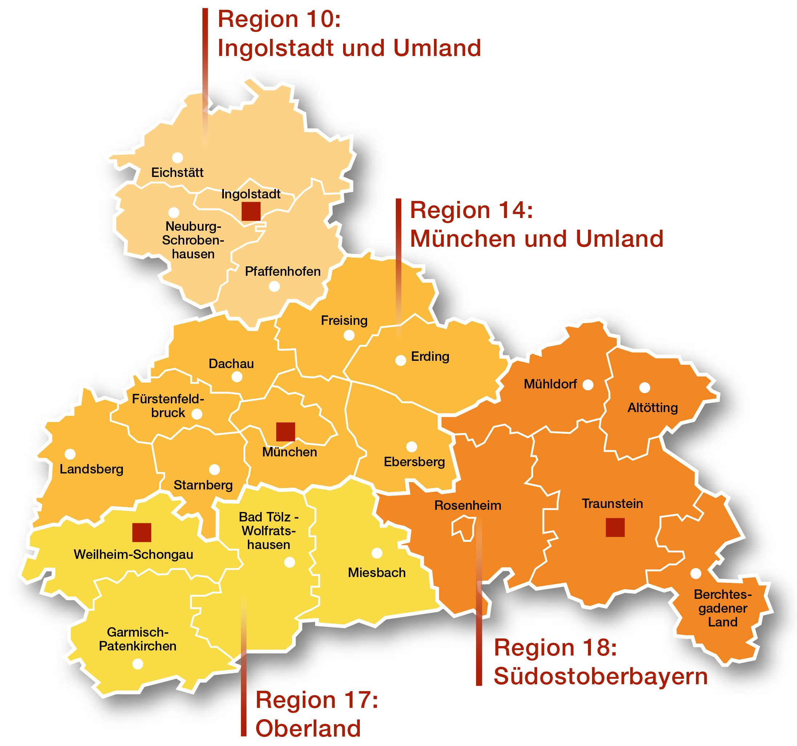

Kontakt:

BLWG-Informations- und Servicestelle München
Region 14 – München und Umland
Haydnstr. 12
80336 München

Tel: 089 / 54 42 61 30
Fax: 089 / 54 42 61 31
E-Mail: iss-m@blwg.de

Angebotsschwerpunkte: Schwerhörige, Ertaubte, Tinnitus-Betroffene, CI-Träger, Taubblinde und Hörsehbehinderte

BLWG-Informations- und Servicestelle Ingolstadt
Region 10 – Ingolstadt und Umland
Esplanade, 15a,
85049 Ingolstadt

Tel: 08 41 / 99 37 54 60
Fax: 08 41 / 99 37 54 62
E-Mail: iss-in@blwg.de

Angebotsschwerpunkte: Schwerhörige, Ertaubte, Tinnitus-Betroffene, CI-Träger, Taubblinde und Hörsehbehinderte

BLWG-Informations- und Servicestelle Weilheim
Region 17 – Oberland
Waisenhausstr. 1
82362 Weilheim

Tel: 08 81 / 92 70 05 49
Fax: 08 81 / 92 79 06 71
E-Mail: iss-wm@blwg.de

Angebotsschwerpunkte: Gehörlose, Schwerhörige, Ertaubte, Tinnitus-Betroffene, CI-Träger, Taubblinde und Hörsehbehinderte

BLWG-Informations- und Servicestelle Traunstein
Region 18 – Südostoberbayern
Bahnhofstr. 29
83278 Traunstein

Tel: 08 61 / 90 97 78 24
Fax: 08 61 / 90 97 78 26
E-Mail: iss-ts@blwg.de

Angebotsschwerpunkte: Gehörlose, Schwerhörige, Ertaubte, Tinnitus-Betroffene, CI-Träger, Taubblinde und Hörsehbehinderte

Weitere Informationen unter: www.blwg.eu

